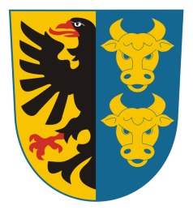

Obec Tuř

Informace o počtu a sídle volebních okrsků

Starosta obce Tuř podle zákona č. 491/2001 Sb.a vyhlášky Ministerstva vnitra ČR č. 59/2002Sb. zveřejňuje v souvislosti s volbami do zastupitelstva obce, které se uskuteční ve dnech 5. a 6. října 2018 informace o počtu a sídle volebních okrsků a stanovení minimálního počtu členů okrskové volební komise a jmenování zapisovatele okrskové volební komise.
V obci Tuř je stanoven jeden volební okrsek. Místem konání voleb je zasedací místnost Obecního úřadu v Tuři na adrese Tuř čp. 13, 50601 Jičín.
Starosta obce stanovuje minimální počet členů okrskové volební komise v počtu čtyřech členů.
Starosta obce jmenuje zapisovatele okrskové volební komise sl. Nikolu Řehákovou.

V Tuři 6.8.2018

Martin Řehák
Starosta obce Tuř

